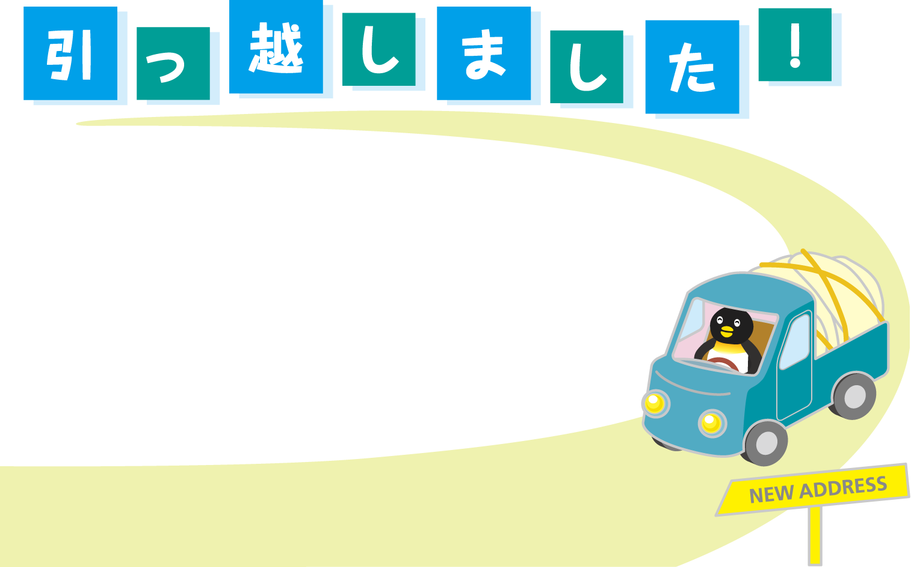
〒540-0019大阪府大阪市中央区和泉町2-1-13
Tel/Fax 06-6942-2358
鈴木 太郎・花子
下記の住所に転居いたしました。
お近くにお越しの際は
どうぞお気軽にお立ち寄りください。

